Analisis dinamika reactor merupakan salah satu aspek penting dalam kajian fisika reactor karena berkaitan langsung dengan perilaku populasi neutron yang berakibat pada daya yang dihasilkan. Analisa ini dapat dikaitkan dalam hal keselamatan dan pengendalian reactor terhadap perubahan reaktivitas. Salah satu reactor riset yang dapat didekati dengan pemodelan numerik adalah Reaktor Kartini sebagai reactor Riset dan Edukasi tipe TRIGA Mark II yang berada di Indonesia [1, 2]. Dalam banyak kasus, perilaku tentang dinamika tranisen reactor dapat dimodelkan dengan menggunakan persamaan differensial point reactor kinetics, yaitu model sederhana yang mengabaikan perubahan bentuk spasial fluks dan menitikberatkan pada evolusi temporal populasi neutron serta konsentrasi precursor neutron terlambat [3, 4]. Meskipun persamaan diferensial sederhana, model ini tetap banyak digunakan dalam memodelkan reactor lain karena mampu memberikan gambaran awal yang baik tentang respon dinamika reactor terhadap berbagai scenario inputan dan kondisi [5].
Reaktor Kartini merupakan salah satu reactor riset di Indonesia bertipe TRIGA Mark II yang berada di Yogyakarta Indonesia. Desain daya reactor sebesar 250 kW dan daya operasi maksimal adalah 100kW. Selain dimanfaatkan untuk kegiatan penelitian, reactor ini juga memiliki peran penting dalam pendidikan, pelatihan, dan pengembangan sumber daya manusia di bidang teknologi nuklir. Pengembangan SDM ini penting karena Indonesia pada tahun 2032 direncanakan akan mengoperasikan PLTN pertama kali [6–8]. Alasan tersbut menjadikan Reaktor Kartini sebagai objek yang relevan untuk dikasji melalui pendekatan model numerik, terutama dalam memahami dinamika yang lebih sistematis dan ekonmis serta aman dibandingkan eksperimen langsung. Labih lanjut, pengembangan model numerik yang represntatif juga dapat digunakan sebagai landasan awal pembuatan digital twin Reaktor Kartini, yaitu suatu representasi virtual yang mampu mereproduksi dinamika reactor dengan mendekati kondisi nyata. Dengan adanya digital twin ini maka dinamika yang terjadi pada saat operasi reactor kartini, pengujian scenario operasi, evaluasi keselamatan, dan kegiatan Pendidikan serta pelatihan dapat dilakukan lebih aman, flesibel, dan efisien.
Namun demikian, dalam menyelesaikan persamaan diferensial point reactor kinetics tidaklah mudah dan sederhana [9, 10]. Persamaan diferensial point reactor kinetics ditunjukkan oleh persamaan (1) dan (2)
(1)
(2)
Dimana adalah jumlah total neutron yang dihasilkan pada saat waktu , adalah reaktifitas pada saat , adalah delayed neutron fraction, adalah neutron life time, adalah decay constant, dan adalah the number of radioactive precursor. Persamaan diferensial point reactor kinetics dikenal mempunyai karakteristik stiff yang ekstrem [11, 12]. Hal ini dapat terjadi disebabkan oleh perbedaan skala waktu yang besar antara neutron prompt dan neutron terlambat. Kondisi tersebut membutuhkan metode penyelesaian yang khusus untuk menghasilkan data yang stabil dan akurat. Sifat stiff ini tidak dapat diselesaikan dengan mudah dan sederhana jika menggunakan metode eksplisit karena membutuhkan langkah waktu yang kecil dengan konsekuensi komputasi yang tidak efisien [13]. Oleh karena itu pemilihan metode komputasi numerik menjadi isu yang sangat penting karena dapat mempengaruhi kestabilan komputasi, efisiensi, dan kualitas hasil simulasi.
Berbagai penelitian sebelumnya telah mengembangkan dan membandingkan beragam pendekatan numerik untuk menyelesaikan persamaan diferensial point reactor kinetics, seperti metode explisit (simple Euler, Runge-Kutta, Runge-Kutta-Chebyshev) [14–16], predictor-corector [17, 18], dan metode implisit [19, 20]. Setiap metode mempunyai kelebihan dan kekurangannya masing-masing seperti menyelesaikan persamaan PRKE menggunakan metode explicit metode eksplisit memiliki keunggulan dalam hal kesederhanaan algoritma dan biaya komputasi yang relatif rendah per langkah waktu, sehingga cocok digunakan untuk simulasi awal atau kasus dengan kebutuhan implementasi yang sederhana. Sementara itu, metode predictor-corrector menawarkan keseimbangan antara kemudahan implementasi dan peningkatan akurasi, sedangkan metode implisit lebih unggul dalam menangani sifat stiff pada persamaan kinematika reaktor titik karena memiliki stabilitas numerik yang lebih baik [21]. Ada salah satu metode yang efektif untuk menyelesaikan persamaan differesial yang bersifat stiff yaitu Exponential Time Differencing (ETD) [22]. Metode ETD ini terbukti dapat menyelesaikan di persamaan-persmaan diferensial yang bersifat stif di berbagai bidang seperti bidang non linear [23] dan PRKE ini sendiri [24].
Berbeda dengan penelitian sebelumnya yang berfokus penyelesaian persamaan diferensial PRKE dengan menggunakan metode explicit, implicit dan pengembangan modifed ETD, penelitian ini diarahkan pada analisis yang lebih komprehensif pada karakteristik stiffness system PRKE dengan objek yaitu Reaktor Kartini. Pada penelitian yang dilakukan oleh Razak M. dkk tahun 2015 [24] tentang Modified ETD untuk menyelesaikan PRKE dengan gangguan reaktivitas berbentuk step, ramp, dan sinusoidal serta parameter inputan dalam penyelesaian PRKE menggunakan parameter inputan PFBR (Fast) & Thermal Benchmarks. Penelitian ini tidak hanya membandingkan beberapa metode numerik, tetapi juga mengevaluasi pengaruh beberapa bentuk fungsi reaktivitas nonlinier, seperti polinomial, Gaussian bell, sigmoid, dan sinus kuadrat, serta penambahan feedback temperatur terhadap respons dinamik sistem. Dengan demikian, kontribusi utama penelitian ini terletak pada integrasi antara analisis stiffness, studi komparatif metode numerik, dan aplikasi spesifik pada Reaktor Kartini dengan menggunakan parameter kinetika riil dari Reaktor Kartini untuk mendukung pengembangan Digital Twin.
Penelitian ini bertujuan untuk melihat karakteristik stiffness dari PRKE dengan karakteristik parameter Reaktor Kartini dengan model TRIGA Mark II. Tujuan lainnya adalah penyelesaian PRKE dengan pendekatan beberapa inisial kondisi model fungsi matematis dari fungsi reaktifitas berdasarkan variable x yaitu seperti polinomial, sinus kuadrat, Gaussian bell, dan sigmoid, dengan parameter yang disesuaikan terhadap karakteristik input Reaktor Kartini. Tujuan terakhir adalah melihat karakteristik dinamika PRKE yang ditambahkan suku feedback temperature berdasarkan parameter Reaktor Kartini.
Methode
- Model Reaktor Kartini
Reaktor Kartini adalah reactor riser jenis TRIGA Mark II yang mempunyai daya maksimal sebesar 250 kW dan berdasarkan Badan Pengawas Tenaga Nuklir Nasional (BAPETEN) maksimal daya operasi Reaktor Kartini pada nilai 100kW (karakteristik Reaktor kartini secara umum ditunjukkan oleh Table 1) [25–29]. Reaktor ini adalah tipe reactor jenis kolam Dimana teras reactor berbentuk silinder di dalam bejana kolam yang berbentuk silinder. Denah bahan Bakar yang digunakan oleh Reaktor Kartini ditunjukkan oleh gambar 1. Bahan bakar Reaktor Kartini terdiri dari 71 bahan bakar dengan 3 batang kendali yaitu safety, shim, dan regulating rods. Fitur utama reactor ini adalah penggunaan bahan bakar uranium zirconium hidrida yang memberikan fitur keselamatan inheren melalui koefisien reaktivitas temperature negative yang besar.
Table 1. General Characteristic of Kartini Research reactor [25, 26, 30]
Parameters | Spesification
Reactor Type | TRIGA Mark II (Pool Type)
Power Nominal Operation | 100 kW
Fuel Element Type
Fuel Rod Number | 71
Reactor Terrace Shape | Cylinder Shape
Core pressure (bar) | 1,013
Active core height (mm) | 380
Outside diameter of the fuel (mm) | 35,60
The fuel gap (mm) | 0,20
Outside diameter of the cladding (mm) | 37
Hydraulic diameter (mm) | 20,976
Cladding thermal conductivity (W/m.K) | 16,2
Fuel gap conductivity (W/m.K) | 1721
Pengoperasian reactor didukung oleh system pendingin berbasis konveksi dan system instrumentasi yang memantau fluks neutron, daya, temperature, dan parameter keselamatan lainnya. Reaktor kartini menggunakan tiga batang kendali dalam mengatur daya dan kekritisan yaitu safety rods, shim rods, dan regulating rods [25, 30]. Ketiga batang kendali tersebut ditempatkan masing-masing pada posisi C-5, C-9, dan E-1. Dalam opersi reactor kartini ketiga batang kendali diatur dengan mengubah Panjang peniyisipannya dalam teras reactor. Default operasi reactor kartini adalah menempatkan safety rods pada posisi 100% berada diatas teras reactor sedangkan posisi shim dan regulating rods divariasikan untuk mendapatkan daya dan kekritisan yang diinginkan. Panjang lintasan masing-masing batang kendali adalah 38 cm dengan kecepatan maksimum penarikan adalah 0,63cm/detik. Sistem keselamatan Reaktor Kartini adalah jika terjadi scram maka pelepasan ketiga batang kendali jatuh bebas secara otomatis ke dalam teras reactor. Dengan karakteristik tersebut, sistem batang kendali Reaktor Kartini menjadi unsur utama dalam operasi reaktor sekaligus parameter penting dalam analisis perubahan reaktivitas dan pemodelan transien daya. Karakteristik Batang kendali yang dimiliki oleh Reaktor kartini ditunjukkan pada table 2.
Table 2. Kartini Reactor control rod specification [25, 26].
Control Rod Parameters | Safety rod | Shim rod | Regulator rod
Ring Position on the Terrace | C-9 | C-5 | E-1
Material
Maximal Withdrawal Speed (cm/s) | 0,63 | 0,63 | 0,63
Reactivity value ($) | 3,538 | 3,704 | 1,957
Trajectory length (cm) | 38 | 38 | 38

2. Numerical Method
2.1 Kartini Reactor Model and Kinematics Parameters
Dinamika neutron Reaktor Kartini dimodelkan menggunakan pendekatan Point Reactor Kinematics Equation (PRKE) yang dituliskan di persamaan (1) dan (2). Pendekatan ini digunakan dengan asumsi bahwa distribusi spasial fluks neutron tidak berubah terhadap waktu, sehingga perilaku reactor direpresentasikan hanya melalui perubahan aplitudo neutron dan konsentrasi precursor neutron terlambat sebagai fungsi waktu. Asumsi lainnya adalah posisi dari batang kendali yang digunakan hanya salah satu posisi dari shim atau regulator rod saja tidak keduannya. Dengan asumsi tersebut, model PRKE dinilai cukup untuk menggambarkan respon transient reactor terhadap perubahan reaktivitas secara sederhana namun tetap representative.
Reaktor kartini menggunakan bahan bakar dengan tipe U-235 maka jumlah grup neutron yang digunakan yaitu 6. Nilai dari fraksi neutron terlambat efektif dan konstanta peluruhan precursor neutron terlambat untuk reactor berbahan bakar U235 ditunjukkan oleh table 3 [31].
Table 3. Fraction of delayed neutrons for -235 Fuel [31]
Group (i) | Half-time (s)
1 | 55,72 | 0,0124 | 0,000215
2 | 22,72 | 0,0305 | 0,001424
3 | 6,22 | 0,1115 | 0,001274
4 | 2,30 | 0,301 | 0,002568
5 | 0,61 | 1,138 | 0,000748
6 | 0,23 | 3,01 | 0,000273

Parameter PRKE yang digunakan menyesuaikan dengan karakteristik dari reactor kartini. Parameter yang digunakan bernilai di sekitar sesuai dengan waktu generasi netrun prompt pada reactor tipe TRIGA Mark 2 [32–34]. Parameter-parameter awal tersebut yang sesuai dengan kondisi dari Reaktor Kartini menjadi dasar dalam mengetahui sifat stiffnes dari persamaan (1) dan (2) dan mengetahui dinamika PRKE.
Kondisi awal diasumsikan kondisi dalam keadaan tunak (stabil) sebelum diberikan gangguan reaktivitas. Pada saat maka jumlah neutron atau dapat mewakili nilai daya reactor (P) dinormalisasi sebesar
(3)
Sehingga konsentrasi precursor awal ditentukan dari kondisi tunak sebagai berikut
(4)
Dengan adalah daya awal ternormalisasi. Penetapan kondisi awal ini dilakukan agar respons system yang diperoleh benar-benar menunjukkan pengaruh perubahan reaktivitas yang diberikan selama simulasi.
Penyelesaian PRKE persamaan (1) dan (2) adalah dengan menggunakan model reaktivitas , dengan adalah variable posisi batang kendali. Model reaktivitas ini dikaji untuk beberapa model matematis dan dapat diformulasikan dengan turunan pertama terhadap variable .
2.2 Pemodelan Reaktivitas terhadap variable posisi
Perubahan reaktivitas secara fisik dapat dilihat dari data eksperimen pada perubahan batang kendali pada Rekator Kartini. Dalam kenyataannya, Nilai reaktivitas dari batang kendali regulator dapat dimodelkan dengan data eksperimen operasi Reactor Kartini. Gambar dari model reaktivitas Batang Kendali regulator ditunjukkan oleh gambar 2.
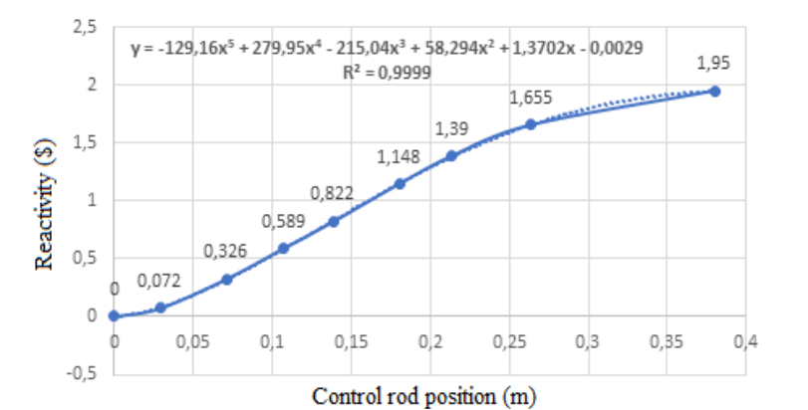
Gambar 2 merupakan model reaktivitas batang kendali regulator berdasarkan data eksperimen operasi reactor kartini yang menghasilkan fungsi reaktivitas yang berubah terhadap variable posisi batang kendali . Fungsi polynomial digunakan untuk merepresntasikan perubahan reaktivitas nonlinear yang diperoleh dari pendekatan fitting data eksperiment.
Selain menggunakan pendekatan polynomial sesuai dengan hasil data eksperimen, penyelesaian PRKE dapat diperluas dengan melakukan pendekatan model lainnya yang dapat digunakan menjadi model penyelesaian PRKE Reaktor Kartini. Model matematis lain yang dapat digunakan seperti sinus kuadrat, gaussian bell, dan sigmoid. Masing-masing fungsi tersebut digunakan untuk mewakili pola perubahan reaktivitas terhadap posisi batang kendali yang berbeda.
- Fungsi Sinus Kuadrat
- Fungsi Sigmoid
- Fungsi Gaussian Bell
Penyelsaian PRKE dinyatakn sebagai fungsi waktu, maka fungsi reaktivitas yang semula dinyatakan terhadap posisi batang kendali perlu ditransformasikan menjadi fungsi waktu . Transformasi ini dapat dinyatakan melalui hubungan posisi batang kendali dengan waktu yang dapat dituliskan pada persamaan (5).
(5)
Jika fungsi reaktivitas dinyatakan dengan persamaan diferensial orde 1, maka dalam transformasi dari fungsi posisi ke dalam fungsi waktu dapat dinyatakan dengan hubungan linear berikut
(6)

(7)
Dimana adalah kecepatan perubahan batang kendali. Dari persamaan (7) dapat dituliskan secara linear adalah persamaan gerak linear
(8)
Dengan adalah posisi awal batang kendali. Berdasarkan hubungan pada persamaan (8), fungsi reaktivitas terhadap waktu diperoleh dalam bentuk
(9)
Persamaan (9) dapat digunakan untuk menyelesaikan PRKE dengan parameter disesuaikan dengan Reaktor kartini.
2.3 Analisis Stifness
Sifat stifness dalam PRKE Reaktor Kartini dianalisi sebleum dilakukan simulasi penyelesaian numerik sehingga dapat melihat metode numerik yang efektif. Analisis ini bertujuan untuk mengidentifikasi varibel-variabel input yang disesuaikan dengan Karakteristik reactor kartini apakah mempengaruhi stiffness dari PRKE. Selain hal itu, Analisis lainnya untuk mengetahui perbedaan skala waktu yang signifikan pada dinamika neutron prompt dan neutron lambat. Hal lainnya yang tidak kalah penting adalah melihat pengaruh fungsi awal model reaktivitas yang berubah berdasarkan variable posisi batang kendali .
Analisis stiffnes yang digunakan adalah skala waktu atau discrete time pada neutron prompt dan neutron lambat. Waktu neutron prompt dinyatakan pada persamaan 10 [35, 36].
(10)
Sedangkan waktu karakteristik precursor neutron lambat untuk grup ke-i dinyatakan sebagai berikut
(11)
Jika model diperluas dengan feedback temperature, maka waktu karakteristik termal juga dihitung sesuai parameter termal yang digunakan. Rasio stiffness berbasis skala waktu didefinisikan sebagai berikut
(12)
Dimana dan masing-masing menyatakan skala waktu besar dan kecil dari system.
Metode lain untuk mendapatkan rasio stiffness dari PRKE Reaktor kartini adalah dengan matriks Jacobian. Matriks Jacobian untuk model PRKE tanpa adanya feedback temperature dapat dinyatakan oleh persamaan 13 [35, 36].
(13)
Nilai eigenvalue dari matriks Jacobian persamaan 13 dihitung untuk memperoleh rasio stiffness berbasis eigenvalue
(14)
Dengan menyatakan eigenvalue ke-i. nilai yang besar menunjukkan adanya perbedaan yang signifikan antara mode cepat dan mode lambat pada system yang mana ini mencirikan sebuah system bersifat stiff.
2.4 Penyelesaian Numerik
Secara umum, metode explisit seperti Euler dan Runge-Kutta adalah metode untuk menyelesaikan persamaan differensial pada umumnya. Namun, tidak semua persamaan differensial diperlakukan dengan metode euler maupun Runge-Kutta. Jika persamaan differensial tersebut mempunyai karakteristik stiff, maka metode explisit menjadi kurang efektif dan efisien. Metode explisit dalam menyelesaikan persamaan diferensial yang stiff membutuhkan diskritisasi waktu yang kecil supaya hasilnya tidak divergen. Akibat nya membutuhkan harga komputasi yang besar.
Salah satu metode yang dapat digunakan untuk menyelesaikan persamaan diferensial yang bersifat stiff adalah Exponetial Time Differencing (ETD) [22, 24]. Model umum persamaan differensial adalah persamaan (15) berikut ini.
(15)
Dimana adalah konstanta, dan adalah suku nonlinear. Jika terdapat suku factor integrasi yaitu dan menintegrasikannya dari ke maka diperoleh Solusi numerik berikut
(16)
Penyelesaian dari persamaan 16 dapat dituliskan pada persamaan 17 berikut ini dan disebut dengan metode Exponential Time Differencing Orde 1.
(17)

Results and Discussions
Analisis pertama yang dilakukan adalah dengan melihat formulasi fungsi reaktivitas sebagai fungsi dari posisi batang kendali yang mempunyai peran sebagai inputan utama dalam penyelesaian model PRKE Reaktor Kartini. Representasi matematis dari fungsi ini menjadi krusial karena dapat menentukan struktur nonlinear system serta mempengaruhi dinamika temporal dan karakteristik stiffness penyelesaian numerik.
3.1. Pengaruh Bentuk fungsi Reaktivitas terhadap Posisi Batang Kendali
Hubungan antara reaktivitas terhadap posisi batang kendali untuk berbagai model fungsi ditunjukkan pada gambar 3.1. Secara umum seluruh fungsi menunjukkan tren peningkatan reaktivitas seiring dengan bertambahnya posisi batang kendali yang mengindikasikan bahwa proses penarikan batang kendali menghasilkan penyisipan reaktiivitas positif ke dalam system.
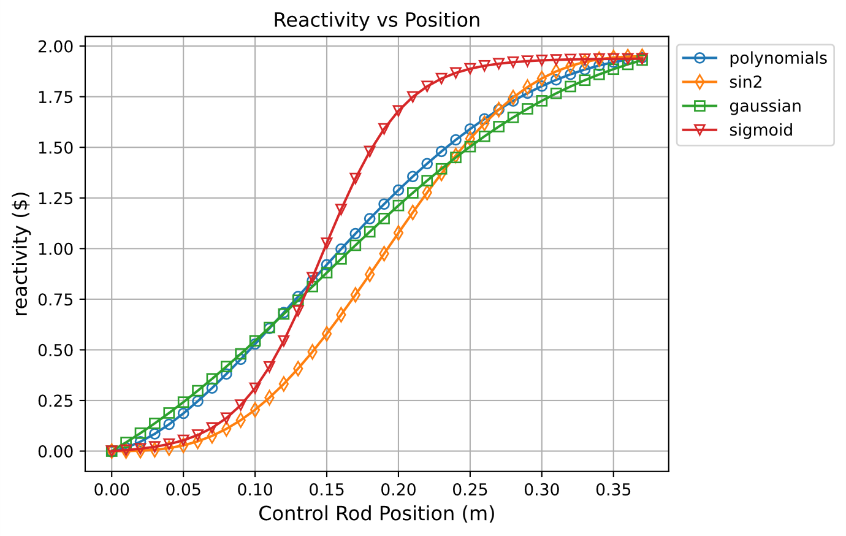
Berbeda dengan fungsi polynomial yang diperoleh melalui pendekatan data-driven fitting dari operasi reactor Kartini [30], model fungsi reaktivitas lainnya diformulasikan melalui pendekatan berbasis turunan pertama terhadap posisi batang kendali yaitu dalam bentuk . Dalam bentuk matematis ini, fungsi didefinisikan tidak secara langsung merepresentasikan nilai reaktivitas, melainkan distribusi diferensial dari reactivity worth sepanjang lintasan batang kendali. Nilai reactivitas total diperoleh melalui penyelesaian diferensial numerik biasa menggunakan metode Runge-Kutta orde 4 sehingga menghasilkan profil yang konsisten dengan bentuk distribusi yang diasumsikan.
Analisa lebih lanjut dari masing-masing model matematis yang digunakan mencerminkan distribusi fisik yang berbeda. Fungsi sinus kuadrat menghasilkan distribusi yang halus dan bersifat global. Fungsi Gaussian merepresentasikan distribusi yang terlokalisasi dengan dominasi pada wilayah tertentu dalam teras, sedangkan fungsi sigmoid menggambarkan perubahan reaktivitas yang sangat tajam pada daerah transisi. Perbedaan karakteristik distribusi ini berimplikasi langsung terhadap bentuk profil reaktivitas serta gradien lokalnya, yang pada tahap selanjutnya akan mempengaruhi respons dinamik sistem PRKE Reaktor Kartini, khususnya dalam konteks sensitivitas terhadap perubahan reaktivitas dan potensi peningkatan sifat stiffness pada sistem.
3.2 Penyelesaian PRKE Reaktor Kartini
Pada penyelesaian PRKE ini, pertama digunakan metode LSDOA (Livermore Solver for Ordinary Differential Equations with Automatic switching) yang dapat adaptif dalam melihat karakteristik persamaan diferensial yang ingin diselesaikan. Apakah persamaan differensial tersebut bersifat stiff atau tidak. Pada penyelesaian PRKE Reaktor Kartini menggunakan posisi batang kendali pada nilai 40% atau 0,152 m. Hasil dari penyelesaian PRKE Reaktor Kartini menggunakan metode LSDOA ditunjukkan oleh gambar 3.2.
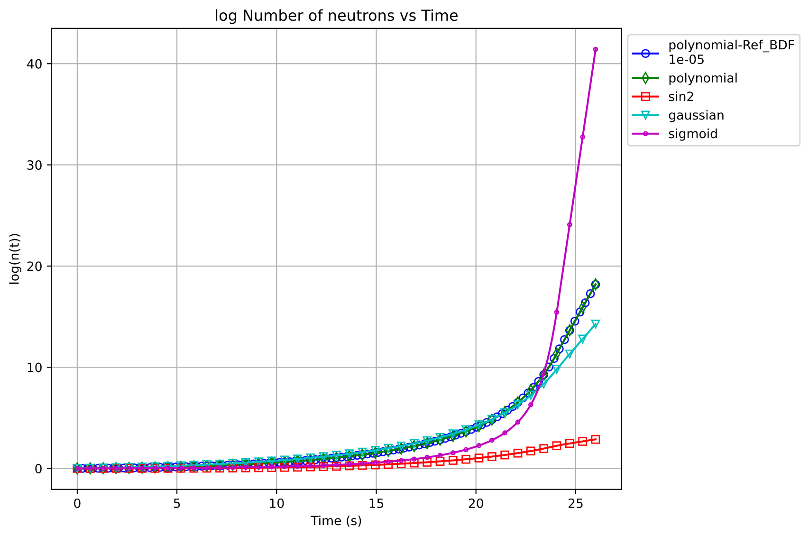
Gambar 3.2 menunjukkan evolusi densitas neutron dalam reperesntasi logaritmik yang diperoleh dari penyelesaian PRKE Reaktor Kartini menggunakan metode LSODA. Representasi ini digunakan untuk memperjelas perbedaan laju pertumbuhan neutron antarkasus, karena pada system kinetika reactor respon neutron umumnya mengikuti kombinasi beberapa mode eksponensial. Secara umum, seluruh kurva menunkukkan kecenderungan meningkat terhadap waktu, namun dengan gradien yang berbeda-beda tergantung dari bentuk awal yang digunakan. Perbedaan gradien ini menegaskan bahwa bentuk input reaktivitas tidak hanya mempengaruhi besar reaktivitas total, tetapi juga menentukan laju pertumbuhan neutron serta kekakuan numerik sistem.
Jika ditinjau dari sudut pandang numerik, urutan kekuatan respons neutron pada grafik ini dapat dinyatakan secara umum sebagai sigmoid > polynomial ≈ gaussian > sinus kuadrat. Urutan tersebut menunjukkan bahwa fungsi dengan gradien reaktivitas yang lebih tajam cenderung menghasilkan peningkatan densitas neutron yang lebih cepat pada skala logaritmik, dan secara langsung berkaitan dengan meningkatnya stiffness sistem. Dengan kata lain, grafik ini menegaskan bahwa stiffness PRKE bukan hanya ditentukan oleh parameter kinetika reaktor, seperti , , dan , tetapi juga sangat dipengaruhi oleh bentuk fungsi reaktivitas masukan.
Table 1. Stiffness characteristics of PRKE Kartini Reactor for different reactivity functions

Hasil analisis kuantitatif Tabel 1 menunjukkan bahwa seluruh kasus berada pada kondisi stiff dengan karakteristik yang berbeda bergantung pada fungsi awal yang digunakan. Hal ini ditunjukkan oleh nilai yang seluruhnya berada pada orde ratusan, bahkan sampai orde ribuan. Fungsi polynomial menunjukkan karakteristik paling ekstrem dengan yang jauh lebih besar dibandingkan dengan fungsi lainnya. Hal ini mengindikasikan adanya peningkatan tajam mode cepat pada kondisi tertentu. Hasil ini konsisten dengan sifat polynomial yang berbasis data eksperimen sehingga lebih sensitive terhadap perubahan posisi batang kendali. Fungsi sinus kuadrat memilik relative tinggi yang menunjukkan stiffness yang lebih konsisten sepanjang waktu. Sementara fungsi sigmoid memiliki paling rendah. ungsi Gaussian menunjukkan perilaku menengah, dengan stiffness yang terlokalisasi sesuai dengan bentuk distribusi reaktivitasnya. Secara keseluruhan, hasil ini menegaskan bahwa meskipun posisi batang kendali sama, bentuk fungsi reaktivitas tetap menjadi faktor dominan dalam menentukan karakter stiffness system PRKE khususnya menggunakan model Reaktor Kartini.
Temuan tersebut diperkuat melalui hasil simulasi menggunakan metode eksplisit Euler dan Runge–Kutta orde empat (RK4) dengan variasi langkah waktu (dt) ditunjukkan pada grafik 3.3. Pada metode Euler, ketika nilai dt mendekati atau melebihi batas stabilitas minimum menghasilkan Solusi yang menunjukkan data divergen atau tidak stabil yang signifikan ditandai dengan munculnya deviasi data besar pada fase awal dapat dilihat pada saat dt = 0,014 s. Fenomena ini juga terlihat pada RK4 meskipun Tingkat divergen data tidak sebesar pada euler. Hal ini menunjukkan jika RK4 mempunyai stabilitas yang lebih baik untuk menyelesaikan PRKE Reaktor Kartini namun tetap terbatas pada nilai minimum interval waktu. Hal ini secara langsung memvalidasi analisis stiffness sebelumnya, bahwa sistem PRKE sangat sensitif terhadap pemilihan langkah waktu jika diselesaikan dengan metode eksplisit.
